***PID***

*Ênio José Ferreira Júnior*

*Departamento de Ciência da Computação*

IESB

Brasília, Brasil

juniorr452@gmail.com

*Jonas Siqueira Ramos*

*Departamento de Ciência da Computação*

IESB

Brasília, Brasil

jjonasramos@gmail.com

***Resumo*—Este artigo apresenta um breve estudo sobre os impasses e dificuldades de comunicação na relação docente-aluno. A fim de melhorar essa relação, é proposto o desenvolvimento de uma aplicação ao longo do documento.**

***Abstract*—This article presents a brief study about the impasses and difficulties of communication between the teacher-student relationship. In order to improve this relationship, it is proposed to develop an application throughout the document.**

***Palavras-Chave— mobile; relação; aplicação; comunicação.***

# Introdução

A internet possibilitou revolucionar os meios de interação nos últimos tempos. A criação da World Wide Web, em meados dos anos 90 por Tim Berners-Lee, contribuiu para a popularização do meio e mudou o jeito como as pessoas se conhecem, se comunicam e se relacionam. Desde então, a forma com que esses usuários se comunicam - tanto na rede quanto fora dela - tem mudado. Um professor universitário, por exemplo, não está limitado a se comunicar com seus alunos apenas no ambiente da sala de aula, também podendo fazer uso da internet para transmitir informações à sua turma.

O aplicativo PID permite facilitar a comunicação entre professores e alunos através de um ambiente virtual voltado para isso. Os usuários podem interagir através dos chats da turma onde estão matriculados, possibilitando o contato direto com o docente, ou então pela linha do tempo, onde todos poderão visualizar postagens de suas próprias publicações e de outras pessoas a quem estejam seguindo.

# Problema

Com o advento da internet nas últimas décadas, ficou muito mais fácil e acessível se comunicar com pessoas ao redor do mundo. A revolução causada pelos meios digitais nos últimos anos repercutiu nas escolas e universidades, sendo possível ao professor, por exemplo, fazer digitalmente o controle de turmas, presença, notas, além da comunicação entre o instrutor e seus alunos e da digitalização da sala de aula, permitindo a implantação de plataformas de ensino à distância (EaD).

Porém, a forma de interação entre as pessoas na internet mudou com o tempo. Antigamente, era muito comum que fóruns - os ambientes de discussão virtuais - fossem o centro de debate sobre diversos assuntos. Atualmente, redes sociais como Facebook e Twitter prevalecem sendo os meios de comunicação mais utilizados.

Essas, em sua maioria, possuem postagens com textos curtos e conteúdo multimídia (Imagens, GIFs e vídeos), formato diferente dos antigos fóruns, que costumavam ter publicações de várias linhas por parte dos usuários que discorriam sobre o tema debatido no tópico.

Por conseguinte, a sociedade acostumou-se a ler informações curtas e objetivas, tirando de tais fóruns cada vez mais espaço à medida que as redes sociais conquistavam mais usuários.

Ainda utilizado por algumas plataformas de ensino, o formato de fórum não é a melhor maneira para reproduzir o dinamismo de uma conversação em sala de aula, nem o jeito mais compatível com a rápida troca de informações dos dias atuais.

Ademais, a interação entre os membros do fórum também é, de certa forma, limitada. Normalmente, o professor propõe o assunto a ser pesquisado pelos alunos e eles o fazem, mas não procuram ver as outras respostas do tópico. O tempo demandado dos alunos para estruturação e apresentação de suas ideias acaba cansando-os e dificultando o interesse em ler outros tópicos sobre o mesmo assunto, tendo em vista o tanto lido em sua pesquisa. Forçar a interatividade entre professores e alunos por meio de penalidade na pontuação, embora frequente, não é a melhor medida para solucionar o impasse.

Para que a comunicação e debate entre professores e alunos seja mais eficiente e adequada aos costumes hodiernos, é desejável a modernização do meio em que elas acontecem. O que poderia ser feito para melhorar a comunicação entre alunos e professores usando os meios e tecnologias atuais?

# Objetivos

## Geral

* Portanto, a fim de reduzir as dificuldades e imbróglios citados acima, propõe-se a criação de uma rede social voltada para o meio estudantil na plataforma de dispositivos móveis para o sistema operacional Android.

## Específicos

* Facilitar o contato entre professores e alunos com o desenvolvimento de um ambiente virtual organizado;
* Permitir a organização e continuação de discussões e conteúdos abordados em sala de aula por meio de chats;
* Proporcionar um espaço de interação entre os usuários fora de suas turmas com a linha do tempo;
* Propiciar a descoberta de usuários que sejam de interesses comum através de um sistema de busca com grafos.

# Tecnologias

Em construção.

# Referencial Teórico

A respeito das redes sociais, Marteleto (2001, p. 72), citado por Tomaél, Alcará e Di Chiara (2005), diz que são “[...] um conjunto de participantes autônomos, unindo ideias e recursos em torno de valores e interesses compartilhados”. A rede social *Facebook*, por exemplo, possibilita que seus usuários compartilhem suas ideias através de conteúdo multimídia, tais como textos, imagens, *GIFs* e vídeos.

Essas redes sociais permitem encontrar facilmente pessoas para interagir e, dependendo do serviço, poder seguir e/ou adicionar determinado usuário como amigo. Tais relações podem ser descritas com grafos.

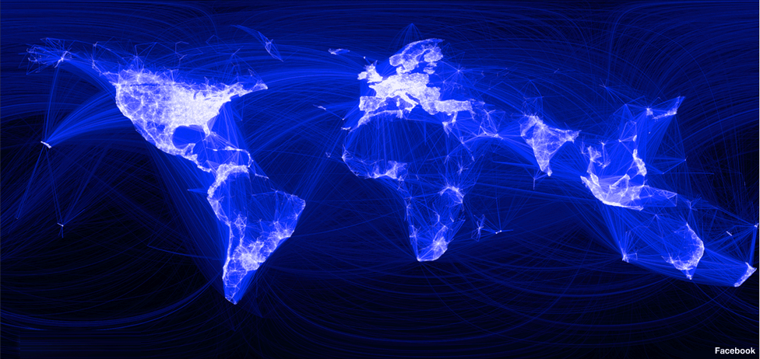

**Figura 1: Grafo de relação de amizade entre pessoas no Facebook.**

Sobre o conceito de grafos e sua relação com redes sociais, Recuero (2009, p. 19) constata:

“Um grafo é, assim, a representação de uma rede, constituído de nós e arestas que conectam esses nós [...] indivíduos e suas interações também podem ser observados através de uma rede ou grafo.”

Matematicamente, Netto (2006) define que um determinado grafo G é o conjunto de vértices V não vazio e finito, e o conjunto de arestas E de elementos não vazios, sendo assim:

*G = (V, A)*

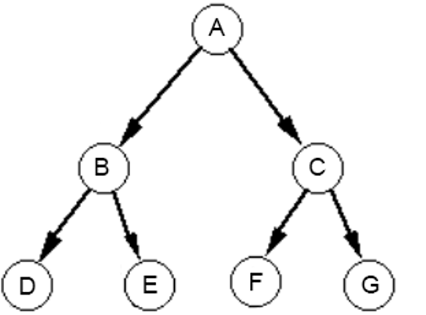

**Figura 2: Exemplo de grafo**

Tendo os dados dos usuários e seus relacionamentos descritos na forma de grafo, é possível aplicar sofisticados algoritmos de busca para encontrar, descobrir e classificar vértices e suas relações.

Dos vários algoritmos conhecidos para fazer buscas e percorrer grafos, os mais famosos são os de busca em profundidade e busca em largura. Porém, Anisio(1999) comenta:

“O algoritmo de busca em profundidade possui algumas limitações pois ele pode continuar insistindo em um caminho infrutífero quando a solução pode estar em um ramo da árvore cuja distância ao nó raiz pode ser muito menor. Este problema poderia ser resolvido usando busca em largura, mas a busca em largura possui o inconveniente de utilizar muita memória.”

Considerando que os recursos de memória de dispositivos móveis são limitados e boa parte deles pode ser alocada para outros softwares (Outros aplicativos e o próprio sistema operacional), é razoável procurar uma opção mais adequada a esse caso.

A busca em profundidade limitada é um algoritmo derivado da busca em profundidade. Como exemplo, considere o grafo da figura 2. O grafo será percorrido em profundidade, ou seja, no grafo em questão, considerando o como vértice inicial A, a ordem de visitação será A -> B -> D -> E -> C -> F -> G, mostrando claramente que os vértices mais fundos no grafo serão visitados primeiramente em relação aos mais próximos dos vértices que estão sendo visitados.

O algoritmo de busca em profundidade limitada define um limite de até quão fundo o grafo será percorrido. Ainda tomando como exemplo o grafo da figura 2, se o limite definido fosse 1 e o vértice inicial A, então apenas os vértices A, B e C serão visitados, pois os vértices de nível maior ou igual a 2 (D, E, F e G) não vão ser visitados.

# Metodologia da Pesquisa

O aplicativo será desenvolvido para Android, na linguagem de programação Java, utilizando-se da IDE Android Studio e da plataforma Firebase. A metodologia de trabalho será o estudo bibliográfico.

# O Aplicativo

O aplicativo PID surge com a proposta de solucionar os problemas anteriormente apresentados. Para isso, toda a parte conceitual do programa tomará como base conceitos adotados pelas redes sociais modernas. Diversas funcionalidades estarão disponíveis para os usuários do aplicativo.

## Turmas

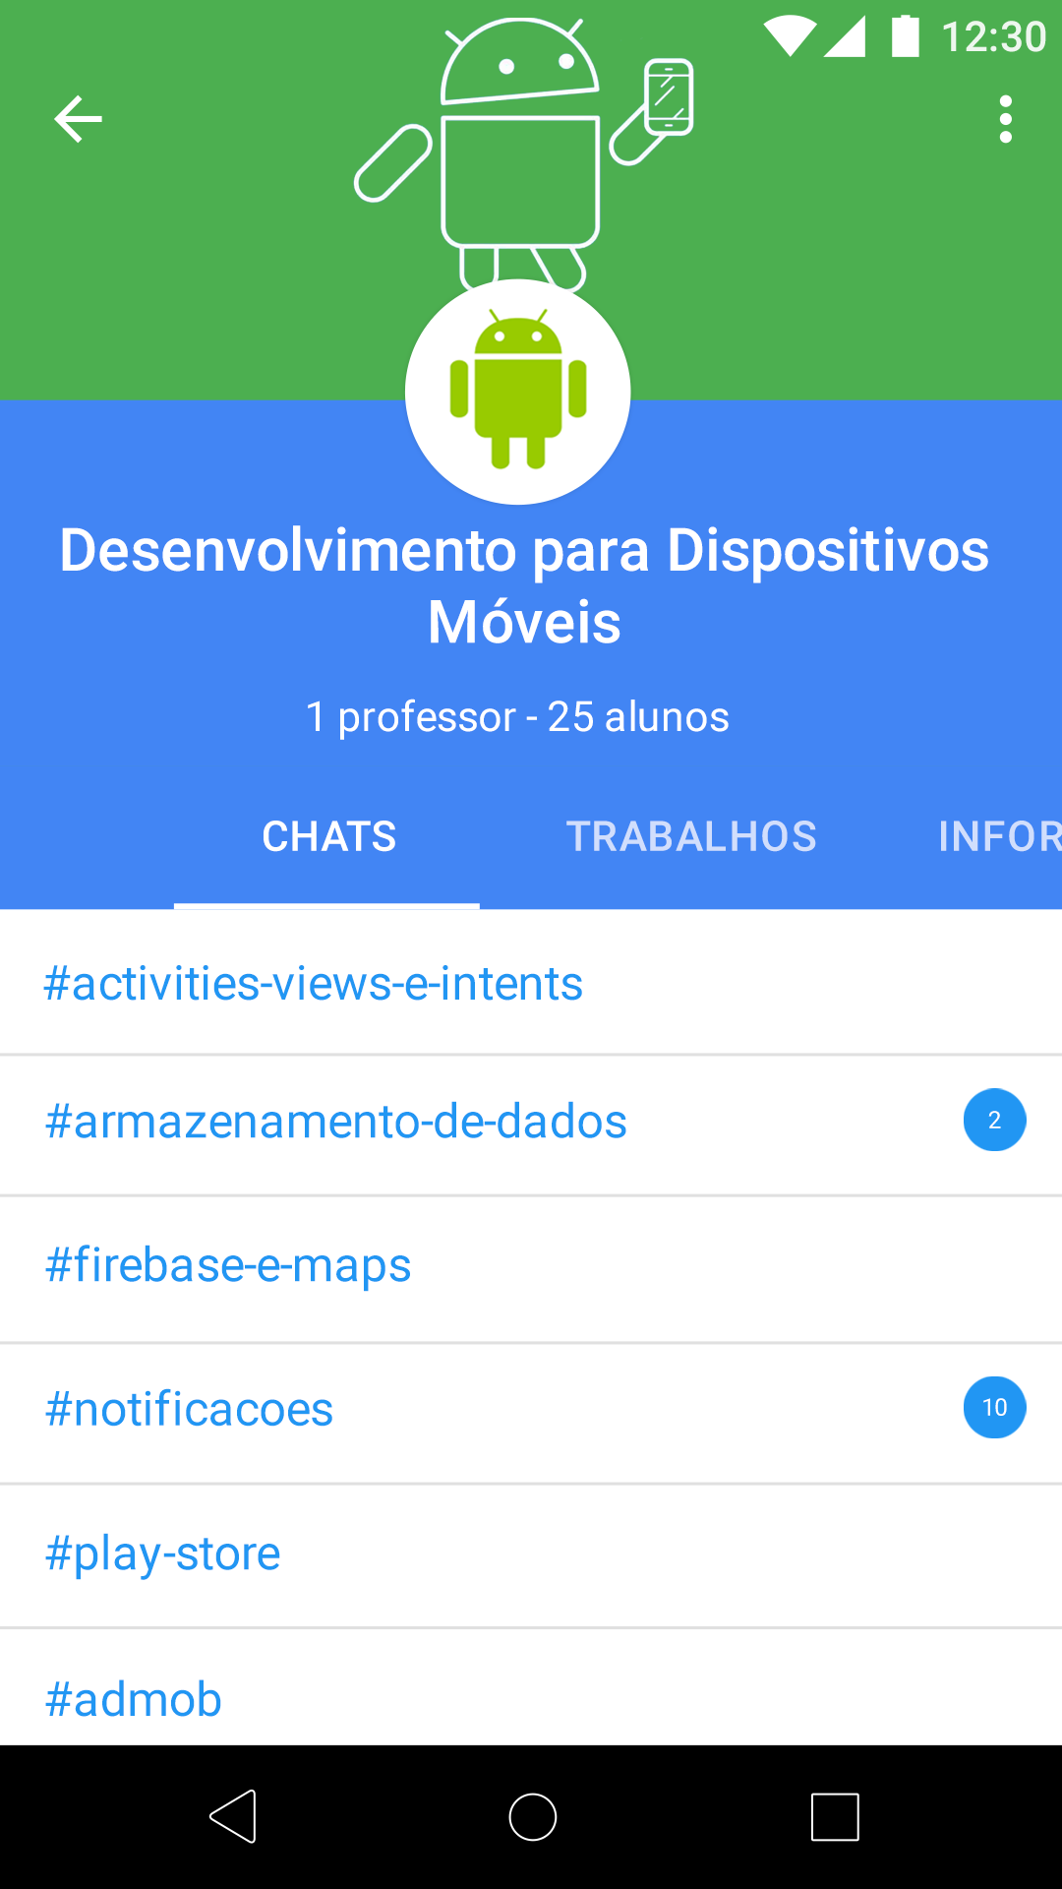

**Figura 3: Protótipo de tela de uma determinada turma.**

O aplicativo permite a criação de turmas por qualquer usuário. Turmas essas que são definidas como um agrupamento de pessoas (professores e alunos) que acomoda um conjunto de ambientes de discussões, estes que objetivam uma melhor organização e simplificação do acesso ao conteúdo debatido sobre um determinado assunto.

A depender da organização feita pelo criador da turma, usuários podem enviar solicitações de entrada, estas passíveis de requerer ou não um código definido pelo professor para efetivar sua inserção.

* 1. Busca

A seção de busca mostrará os resultados para turmas ou pessoas de acordo com as informações digitadas pelo usuário.

Antes de realizar uma pesquisa, será exibida uma pequena lista de sugestões, mostrando pessoas para seguir baseado nos seus interesses e naquelas pessoas a quem o usuário já está seguindo. Para implementação desse sistema, será utilizado a busca em profundidade limitada.

* 1. Visualização de Perfis

Os usuários podem visualizar perfis de outras pessoas, tendo acesso a informações como: nome, postagens feitas, postagens curtidas, seguidores, usuários na qual esteja seguindo e turmas criadas. Além disso, podem optar por “seguir” a pessoa, o que possibilita ter acesso aos seus últimos posts na seção *Home*.

* 1. Feed

O aplicativo conta com a seção feed, que mostra as postagens em ordem cronológica, feitas pelo usuário e por quem estiver seguindo, além de permitir que ele faça suas próprias postagens.

# Trabalhos Correlatos

## O aplicativo de comunicação Whatsapp como estratégia no ensino da Filosofia

Não só nesse texto, mas em outros estudos e experiências nele comentados, vê-se que é possível a utilização de aplicativos de mensagens para debater sobre os conteúdos abordados em aula.

O experimento se deu com um aluno criando um grupo no aplicativo com determinadas regras, dentre elas, participar com frequência das discussões e fazer apenas comentários relacionados ao assunto proposto, podendo utilizar dos recursos do aplicativo (Tais como mensagens de áudio, imagens e vídeos) para ajudar na discussão.

A pesquisa foi realizada em duas turmas de uma escola de Ensino Médio. O estudo concluiu que, embora tenha tido um aumento na participação entre os alunos no chat, era comum os mesmos começarem a fugir do tema proposto, sendo necessária a intervenção do professor para retomar o debate sobre assuntos relacionados à matéria.

## Cibercultura e educação: a comunicação na sala de aula presencial e online.

O texto de Marco fala sobre como, mesmo com o advento das tecnologias de cursos à distância, a interação professor-aluno continuou praticamente unidirecional, ou seja, o professor ensina e o aluno escuta e aprende, havendo uma subutilização dos ambientes de discussão on-line, como fóruns e e-mails.

O autor sugere um modelo de “docência interativa”, tanto no ambiente virtual quanto presencial, em que o professor não mais transmite conhecimento para memorizar e/ou interage com os alunos esperando simples respostas prontas e memorizadas. Com a chegada dos ambientes virtuais de comunicação, o professor é convidado a repensar sua forma de ensinar e interagir para emancipar o relacionamento professor-aluno e aluno-aluno através do compartilhamento de informações por ambos os lados.

## Das redes sociais à inovação.

O artigo fala sobre o estabelecimento de redes sociais entre as pessoas e o compartilhamento de informações nessas redes para a constituição do conhecimento, bem como o impacto desses nos indivíduos e nas organizações.

Um dos pontos levantados pelo texto em questão é que a tecnologia, por si só, não pode substituir o contato pessoal para o processo de compartilhamento de informações, mesmo que o deslocamento para um local tenha seus custos como passagens, estadias e outras despesas.

Porém, considerando a data de publicação do artigo (2005) e o recente crescimento da plataforma de ensino à distância (EaD), bem como os recursos computacionais disponíveis para transmissão de conteúdos audiovisuais em tempo real, pode-se concluir que tal questão não é mais verdadeira.

A tecnologia possui vários recursos que possibilitam a interação entre alunos e professores em um ambiente virtual de sala de aula exatamente como se fosse em um espaço físico, podendo ser considerado ainda melhor, por não ter custos de deslocamento para uma unidade de ensino como o artigo discute.

# Conclusão

Em construção.

# Bibliografia

RECUERO, Raquel. “Redes Sociais na Internet”. Editora Meridional, 2009, pp.19-.

Tim Berners-Lee. Wikipédia: a enciclopédia livre. Disponível em: <https://pt.wikipedia.org/wiki/Tim_Berners-Lee>. Acesso em: 31 mar. 2018.

SILVA, Marcos. “Cibercultura e educação: a comunicação na sala de aula presencial e online” <http://www.redalyc.org/articulo.oa?id=495550193011>. Acesso em 17.mar.2018.

TOMAEL, Maria Inês. ALCARÁ, Adriana Rosecler. DI CHIARA, Ivone Guerreiro. “Das redes sociais à inovação” <http://www.scielo.br/pdf/ci/v34n2/28559.pdf/>.Acesso em 17.mar.2018.

ARAUJO, Patriício. JUNIOR, João. “O aplicativo de comunicação Whatsapp como estratégia no ensino de Filosofia”

NETTO, P.aulo Oswaldo Boaventura. “Grafos: Teoria, modelos e algoritmos”. 4 ed. São Paulo: Edgar Blucher, 2006.

ANISIO, Sandra Maria. “Algoritmo de Busca com Profundidade Limitada”. Disponível em: <http://conteudo.icmc.usp.br/pessoas/sandra/G3_t2/prof_lim.html>. Acesso em 02 abr. 2018.

# 